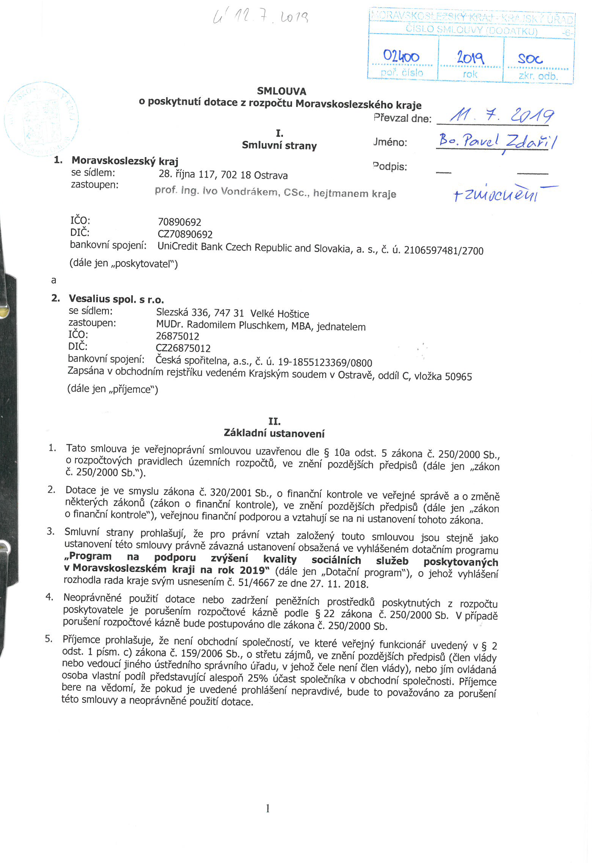
III.
Předmět smlouvy
- Předmětem této smlouvy je závazek poskytovatele poskytnout příjemci podle dále sjednaných podmínek účelově určenou dotaci a závazek příjemce tuto dotaci přijmout a užít v souladu s jejím účelovým určením a za podmínek stanovených touto smlouvou.
IV.
Účelové určení a výše dotace
- Poskytovatel podle této smlouvy poskytne příjemci investiční dotaci v maximální výši 52,29 % celkových skutečně vynaložených uznatelných nákladů na realizaci projektu „Pořízení vozidla pro kvalitnější zajištění sociální služby - VESALIUS v Opavě“ (dále jen „projekt“), na službu domovy pro osoby se zdravotním postižením, reg. č. 4642914, maximálně však ve výši Kč 400.000,-- (slovy čtyřistatisíc korun českých), účelově určenou k úhradě uznatelných nákladů projektu vymezených v čl. VI této smlouvy.
- Konečná výše dotace bude stanovena s ohledem na skutečnou výši celkových uznatelných nákladů uvedených a doložených v rámci závěrečného vyúčtování.
Pokud budou celkové skutečné uznatelné náklady projektu nižší než celkové předpokládané uznatelné náklady, procentní podíl dotace na těchto nákladech se nemění, to znamená, že příjemce obdrží 52,29 % celkových skutečných uznatelných nákladů a konečná výše dotace se úměrně sníží.
Pokud celkové skutečné uznatelné náklady projektu překročí celkové předpokládané uznatelné náklady, konečná výše dotace se nezvyšuje a příjemce obdrží Kč 400.000,--.
- Účelem poskytnutí dotace je podpora realizace projektu příjemcem za podmínek stanovených v této smlouvě.
V.
Závazky smluvních stran
- Poskytovatel se zavazuje poskytnout příjemci dotaci na projekt převodem na účet příjemce uvedený v čl. I této smlouvy jednorázovou úhradou ve výši Kč 400.000,-- (slovy čtyřistatisíc korun českých) ve lhůtě do 30 dnů ode dne nabytí účinnosti této smlouvy.
- Příjemce se zavazuje při použití peněžních prostředků splnit tyto podmínky:
  - řídit se při použití poskytnuté dotace touto smlouvou, podmínkami uvedenými v Dotačním programu a právními předpisy,
  - použít poskytnutou dotaci v souladu s jejím účelovým určením dle čl. IV této smlouvy a pouze k úhradě uznatelných nákladů vymezených v čl. VI této smlouvy,
  - nepřekročit stanovený 52,29% podíl poskytovatele na skutečně vynaložených uznatelných nákladech projektu,
  - dodržet nákladový rozpočet, který tvoří přílohu č. 1 této smlouvy a je její nedílnou součástí. Od tohoto nákladového rozpočtu je možno se odchýlit jen následujícím způsobem:
- bez omezení provádět vzájemné finanční úpravy jednotlivých nákladových položek v rámci jednoho druhu uznatelného nákladu za předpokladu, že bude dodržena stanovená výše příslušného druhu uznatelného nákladu, stanovený procentuální podíl finanční spoluúčasti na celkových uznatelných nákladech projektu a změny nebudou mít vliv na stanovené účelové určení,
- vzájemnými finančními úpravami jednotlivých nákladových druhů navýšit jednotlivý druh uznatelných nákladů (uvedený v nákladovém rozpočtu projektu) maximálně o 10 % z částky dotace přiznané na tento nákladový druh za předpokladu, že bude dodržena celková výše poskytnuté dotace, stanovený procentuální podíl spoluúčasti dotace na celkových uznatelných nákladech projektu a provedené změny nebudou mít vliv na účelové určení; na snižování uznatelných nákladů v jednotlivých nákladových druzích se omezení nevztahuje,
  - vrátit nevyčerpané finanční prostředky poskytnuté dotace, jsou-li vyšší než Kč 10,--, zpět na účet poskytovatele do 7 kalendářních dnů ode dne předložení závěrečného vyúčtování, nejpozději však do 7 kalendářních dnů od termínu stanoveného pro předložení závěrečného vyúčtování. Rozhodným okamžikem vrácení nevyčerpaných finančních prostředků dotace zpět na účet poskytovatele je den jejich odepsání z účtu příjemce,
  - v případě, že realizaci projektu nezahájí nebo ji přeruší z důvodu, že projekt nebude dále uskutečňovat, do 7 kalendářních dnů ohlásit tuto skutečnost administrátorovi písemně nebo ústně do písemného protokolu a následně vrátit dotaci zpět na účet poskytovatele v plně poskytnuté výši do 7 kalendářních dnů ode dne ohlášení, nejpozději však do 7 kalendářních dnů ode dne, kdy byl toto ohlášení povinen učinit. Rozhodným okamžikem vrácení finančních prostředků dotace zpět na účet poskytovatele je den jejich odepsání z účtu příjemce,
  - nepřevést poskytnutou dotaci na jiný právní subjekt.
- Příjemce se zavazuje dodržet tyto podmínky související s účelem, na nějž byla dotace poskytnuta:
  - řídit se při vyúčtování poskytnuté dotace touto smlouvou, podmínkami uvedenými v Dotačním programu a právními předpisy,
  - zrealizovat projekt vlastním jménem, na vlastní účet a na vlastní odpovědnost a naplnit účelové určení dle čl. IV této smlouvy,
  - dosáhnout stanoveného účelu, tedy zrealizovat projekt, nejpozději do 31. 12. 2019,
  - vést oddělenou účetní evidenci celého realizovaného projektu, a to v členění na náklady financované z prostředků dotace a náklady financované z jiných zdrojů. Tato evidence musí být podložena účetními doklady ve smyslu zákona č. 563/1991 Sb., o účetnictví, ve znění pozdějších předpisů. Čestné prohlášení příjemce o vynaložení finančních prostředků v rámci uznatelných nákladů realizovaného projektu není považováno za účetní doklad,
  - označit originály všech účetních dokladů vztahujících se k projektu názvem projektu, nebo jiným označením, které projekt jasně identifikuje, u dokladů, k jejichž úhradě byla použita dotace, pak navíc uvést formulaci „Financováno z rozpočtu MSK“, číslo smlouvy a výši použité dotace v Kč,
  - na požádání umožnit poskytovateli nahlédnutí do všech účetních dokladů týkajících se projektu,
  - předložit poskytovateli závěrečné vyúčtování celého realizovaného projektu, jež je finančním vypořádáním ve smyslu § 10a odst. 1 písm. d) zákona č. 250/2000 Sb., nejpozději do 24. 1. 2020. Závěrečné vyúčtování se považuje za předložené poskytovateli dnem jeho předání k přepravě provozovateli poštovních služeb nebo podáním na podatelně krajského úřadu,
  - předložit poskytovateli závěrečné vyúčtování celého realizovaného projektu dle písm. g) tohoto odstavce smlouvy na předepsaných formulářích, úplné a bezchybné, včetně
- závěrečné zprávy jako slovního popisu realizace projektu s uvedením jeho výstupů a celkového zhodnocení,
- seznamu účetních dokladů vztahujících se k uznatelným nákladům projektu včetně uvedení obsahu jednotlivých účetních dokladů,
- kopií účetních dokladů týkajících se dotace včetně dokladů o jejich úhradě (v případě nesrovnalostí může být příjemce vyzván k předložení kopií účetních dokladů týkajících se ostatních uznatelných nákladů projektu),
- čestného prohlášení osoby oprávněné zastupovat příjemce o úplnosti, správnosti a pravdivosti závěrečného vyúčtování,
  - řádně v souladu s právními předpisy uschovat originály všech účetních dokladů vztahujících se k projektu,
  - umožnit poskytovateli v souladu se zákonem o finanční kontrole řádné provedení průběžné a následné kontroly hospodaření s veřejnými prostředky z poskytnuté dotace, jejich použití dle účelového určení stanoveného touto smlouvou, provedení kontroly faktické realizace činnosti na místě a předložit při kontrole všechny potřebné účetní a jiné doklady. Kontrola na místě bude dle pokynu poskytovatele provedena v sídle příjemce, v místě realizace projektu nebo v sídle poskytovatele,
  - při peněžních operacích dle této smlouvy převádět peněžní prostředky na účet poskytovatele uvedený v čl. I této smlouvy a při těchto peněžních operacích vždy uvádět variabilní symbol 1935906613,
  - nepřevést realizaci projektu na jiný právní subjekt,
  - po dobu 5 let od ukončení realizace projektu nezcizit majetek pořízený nebo technicky zhodnocený z prostředků získaných z dotace poskytnuté na základě této smlouvy; při totální ztrátě vozidla (při totální havárii nebo při odcizení), ke které dojde v období do 5 let od ukončení realizace projektu, pořídit do 12 měsíců od ztráty vozidla obdobné vozidlo,
  - neprodleně, nejpozději však do 7 dnů, informovat poskytovatele o všech změnách souvisejících s čerpáním poskytnuté dotace, realizací projektu či identifikačními údaji příjemce. V případě změny účtu je příjemce povinen rovněž doložit vlastnictví k účtu, a to kopií příslušné smlouvy nebo potvrzením peněžního ústavu. Z důvodu změn identifikačních údajů smluvních stran není nutno uzavírat ke smlouvě dodatek,
  - neprodleně, nejpozději však do 7 kalendářních dnů, informovat poskytovatele o vlastní přeměně nebo zrušení s likvidací, v případě přeměny i o tom, na který subjekt přejdou práva a povinnosti z této smlouvy,
  - dodržovat podmínky povinné publicity stanovené v čl. VII této smlouvy.
- Porušení podmínek uvedených v odst. 3 písm. g), h), k), n), o) a p) a porušení podmínky naplnit indikátor naplnění účelu projektu, je-li tento indikátor stanoven, je považováno za porušení méně závažné ve smyslu ust. § 10a odst. 6 zákona č. 250/2000 Sb. Odvod za tato porušení rozpočtové kázně se stanoví následujícím procentem:
  - Předložení vyúčtování podle odst. 3 písm. g) po stanovené lhůtě:
do 7 kalendářních dnů 5 % poskytnuté dotace,
od 8 do 30 kalendářních dnů 10 % poskytnuté dotace,
od 31 do 50 kalendářních dnů 20 % poskytnuté dotace,
  - Porušení podmínky stanovené v odst. 3 písm. h) spočívající ve formálních nedostatcích závěrečného vyúčtování 10 % poskytnuté dotace,
  - Porušení podmínky stanovené v odst. 3 písm. k) 2 % poskytnuté dotace,
  - Porušení podmínky stanovené v odst. 3 písm. n) 2 % poskytnuté dotace,
  - Porušení podmínky stanovené v odst. 3 písm. o) 10 % poskytnuté dotace,
  - Porušení každé podmínky, na niž se odkazuje v odst. 3 písm. p) 5 % poskytnuté dotace,
  - Naplnění indikátoru naplnění účelu projektu ve výši:
0 – 50 % včetně 100 % poskytnuté dotace,
nad 50 % - 90 % včetně dle % nenaplnění indikátoru,
nad 90 % - 100 % bez odvodu.
- Příjemce prohlašuje, že je k výkonu sociální služby podpořené v rámci projektu pověřen na základě Smlouvy o závazku veřejné služby a vyrovnávací platbě za jeho výkon, ev. č. 06199/2018/SOC uzavřené s Moravskoslezským krajem dne 1. 7. 2018, dle Rozhodnutí Komise č. 2012/21/EU ze dne 20. prosince 2011 o použití čl. 106 odst. 2 Smlouvy o fungování Evropské unie na státní podporu ve formě vyrovnávací platby za závazek veřejné služby udělené určitým podnikům pověřeným poskytováním služeb obecného hospodářského zájmu. Finanční prostředky na sociální službu budou poskytnuty v souladu s pověřením dle uvedeného rozhodnutí Komise.
VI.
Uznatelný náklad
- „Uznatelným nákladem“ je náklad, který splňuje všechny níže uvedené podmínky:
  - vznikl a byl příjemcem uhrazen v období realizace projektu, tj. v období od 1. 1. 2019 do 31. 12. 2019 (pro úhradu osobních nákladů a nákladů na energie se uplatní pravidla obsažená v čl. VIII odst. 2 podmínek Dotačního programu),
  - byl vynaložen v souladu s účelovým určením dle čl. IV této smlouvy, ostatními podmínkami této smlouvy a podmínkami Dotačního programu,
  - vyhovuje zásadám účelnosti, efektivnosti a hospodárnosti dle zákona o finanční kontrole a
  - je uveden v nákladovém rozpočtu projektu, který je přílohou č. 1 této smlouvy.
- Daň z přidané hodnoty vztahující se k uznatelným nákladům je uznatelným nákladem, pokud příjemce není plátcem této daně nebo pokud mu nevzniká nárok na odpočet této daně.
- Všechny ostatní náklady vynaložené příjemcem jsou považovány za náklady neuznatelné.

VII.
Povinná publicita
- Příjemce bere na vědomí, že poskytovatel je oprávněn zveřejnit jeho název, sídlo, účel poskytnuté dotace a výši poskytnuté dotace. Poskytovatel uděluje příjemci souhlas s užíváním loga Moravskoslezského kraje pro účely a v rozsahu této smlouvy. Podmínky užití loga jsou uvedeny v Manuálu jednotného vizuálního stylu Moravskoslezského kraje, který je dostupný na: https://www.msk.cz/assets/verejnost/manual.pdf.
- Příjemce se zavazuje k tomu, že v průběhu realizace projektu bude prokazatelným a vhodným způsobem prezentovat Moravskoslezský kraj, a to v tomto rozsahu:
- informovat veřejnost o poskytnutí dotace Moravskoslezským krajem na svých webových stránkách s odkazem (hyperlinkem) na webové stránky konkrétního projektu, jsou-li tyto stránky zřízeny,
- viditelně uvádět na všech písemnostech, které souvisejí s realizací projektu a jsou určeny veřejnosti, a při všech formách propagace projektu logo Moravskoslezského kraje a skutečnost, že jde o aktivitu, která byla podpořena poskytovatelem,
- majetek pořízený nebo technicky zhodnocený z prostředků získaných z investiční dotace poskytnuté na základě této smlouvy viditelně označit logem Moravskoslezského kraje a skutečností, že pořízení tohoto majetku bylo podpořeno Moravskoslezským krajem,
- zaslat odboru sociálních věcí Krajského úřadu Moravskoslezského kraje na adresu posta@msk.cz pozvánku na konkrétní akce realizované v rámci projektu a umožnit sociálnímu výboru zastupitelstva kraje sledování aktivit realizovaných v rámci projektu,
- zajistit fotodokumentaci povinné publicity podpořeného projektu.
- Příjemce dotace je povinen doložit způsob prezentace Moravskoslezského kraje, a to jako povinnou součást závěrečného vyúčtování celého realizovaného projektu.
VIII.
Závěrečná ustanovení
- Poskytovatel si vyhrazuje právo vypovědět tuto smlouvu s výpovědní dobou 15 dnů od doručení výpovědi příjemci v případě, že příjemce poruší rozpočtovou kázeň a poskytovatel má podle této smlouvy ještě povinnost poskytnout mu další finanční plnění.
- Poskytovatel není oprávněn tuto smlouvu vypovědět:
  - poruší-li příjemce rozpočtovou kázeň porušením některé z podmínek uvedených v čl. V odst. 2 této smlouvy, nepřesáhne-li výše neoprávněně použitých nebo zadržených peněžních prostředků 50 % peněžních prostředků poskytnutých ke dni porušení rozpočtové kázně, nebo
  - poruší-li příjemce rozpočtovou kázeň porušením některé z podmínek uvedených v čl. V odst. 3 této smlouvy, jedná-li se o méně závažné porušení podmínky, za něž je v čl. V odst. 4 stanoven odvod procentem z poskytnuté dotace.
- Případné změny a doplňky této smlouvy budou smluvní strany řešit písemnými, vzestupně číslovanými dodatky k této smlouvě, které budou výslovně za dodatky této smlouvy označeny.
- Tato smlouva se vyhotovuje ve třech stejnopisech s platností originálu, z nichž dva obdrží poskytovatel a jeden příjemce.
- Nedílnou součástí této smlouvy je nákladový rozpočet projektu, který tvoří přílohu č. 1 této smlouvy.
- Tato smlouva nabývá platnosti a účinnosti dnem, kdy vyjádření souhlasu s obsahem návrhu dojde druhé smluvní straně, pokud zákon č. 340/2015 Sb., o zvláštních podmínkách účinnosti některých smluv, uveřejňování těchto smluv a o registru smluv (zákon o registru smluv), ve znění pozdějších předpisů (dále jen „zákon o registru smluv“), nestanoví jinak. V takovém případě nabývá smlouva účinnosti uveřejněním v registru smluv.
- Smluvní strany shodně prohlašují, že si smlouvu před jejím podpisem přečetly, že byla uzavřena po vzájemném projednání podle jejich pravé a svobodné vůle, určitě, vážně a srozumitelně a že se dohodly o celém jejím obsahu, což stvrzují svými podpisy.
- Smluvní strany se dohodly, že pokud se na tuto smlouvu vztahuje povinnost uveřejnění v registru smluv ve smyslu zákona o registru smluv, provede uveřejnění v souladu se zákonem poskytovatel.
- V případě, kdy nebude tato smlouva uveřejněna dle předchozího odstavce, bere příjemce na vědomí a výslovně souhlasí s tím, že smlouva včetně případných dodatků bude zveřejněna na oficiálních webových stránkách Moravskoslezského kraje. Smlouva bude zveřejněna po anonymizaci provedené v souladu s platnými právními předpisy.
- Osobní údaje obsažené v této smlouvě budou poskytovatelem zpracovávány pouze pro účely plnění práv a povinností vyplývajících z této smlouvy; k jiným účelům nebudou tyto osobní údaje poskytovatelem použity. Poskytovatel při zpracovávání osobních údajů dodržuje platné právní předpisy. Podrobné informace o ochraně osobních údajů jsou dostupné na oficiálních webových stránkách Moravskoslezského kraje www.msk.cz.
- Doložka platnosti právního jednání dle § 23 zákona č. 129/2000 Sb., o krajích (krajské zřízení), ve znění pozdějších předpisů:
O poskytnutí dotace a uzavření této smlouvy rozhodlo zastupitelstvo kraje svým usnesením č. 12/1509 ze dne 13. 6. 2019.
V Ostravě dne 9. 7. 2019 V Opavě dne 24. 6. 2019
…………………………………… …………………………………………
za poskytovatele za příjemce
MUDr. Radomil Pluschke, MBA
jednatel

